**МИНИСТЕРСТВО ЦИФРОВОГО РАЗВИТИЯ, СВЯЗИ И МАССОВЫХ КОММУНИКАЦИЙ РОССИЙСКОЙ ФЕДЕРАЦИИ**

**Федеральное государственное бюджетное образовательное учреждение высшего образования**

**«Поволжский государственный университет телекоммуникаций и информатики»**

**Факультет Информационных систем и технологий**

**Направление Информатика и вычислительная техника**

**Кафедра Программной инженерии**

**Лабораторная работа №1**

Освоение базовых навыков СУБД

**Проверил Питерсков А.П.**

**Выполнил Морзюков. М.А.**

Самара 2024

**Цель работы:**

1. освоить навыки настройки СУБД
2. получения данных и манипуляции с ними
3. составления простых отчётов

**Ход работы:**

**Импорт**

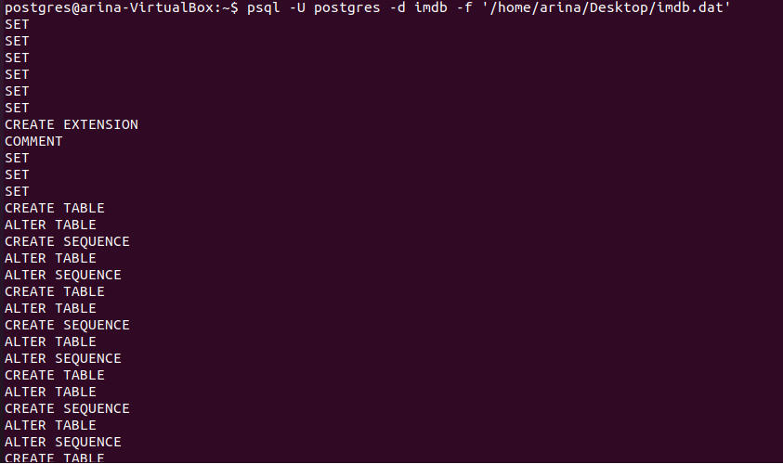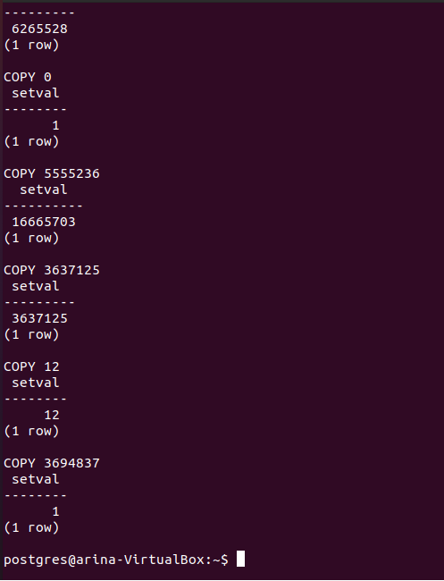

**Подключаемся к базе данных**

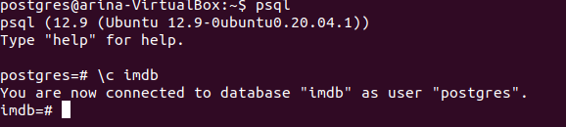

**Задание 1:**

Попробуйте найти ваши любимые фильмы, указывая часть названия и комбинируя условия, указывая год выхода

SELECT id,title.title,production_year

FROM title

WHERE production_year=2001 AND title.title LIKE (`%Ring`)

ORDER BY title desc

LIMIT 5

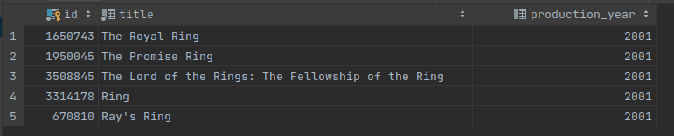

**Задание 2:**

Попробуйте вывести, в скольких фильмах снимались ваши любимые актеры.

SELECT name.name, count(movie_id)

FROM name

JOIN cast_info ac on name.id=ac.person_id

WHERE name LIKE(`%Reeves, Keanu`)

GROUP BY name.name

LIMIT 1



**Задание 3:**

**Попробуйте собрать следующие статистики:**

* количество актёров и актрис;
* среднее количество фильмов в год, выпущенных в XX веке, и, выпущенных в XXI веке (с учётом текущего года).

**Количество актёров и актрис**

SELECT count(name.gender),

CASE

WHEN name.gender=`n`THEN `MALE`

WHEN name.gender=`k`THEN `FEMALE`

END AS GENDER

FROM name

GROUP BY name.gender



**Среднее количество фильмов в год, выпущенные в 19 и 20 веке**

SELECT avg(id),

CASE

WHEN production_year>=1800 and production_year<1900 them `XIX`

WHEN production_year>=1900 and production_year<2000 them `XX`

END AS CENTERY

FROM title

WHERE production_year>=1800 and production_year<2022

GROUP BY CENTURY



**Задание 4:**

**Среднее количество ролей на каждый год**

SELECT production_year, avg(person_id) as «AVG ROLES»

FROM title t

JOIN cast_info ci on ci.movie_id =t.id

JOIN name n on n.id=ci.person_id

WHERE production_year>=1900 and production_year<2022

GROUP BY production_year

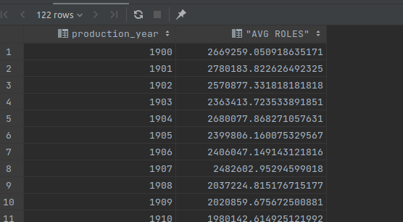

**Вывод:**

* **Подключили базу данных Imdb к Psql**
* **Провели тестовые запросы**